[**Οι αναμνήσεις είναι ευλογημένες αναπαύσεις για την αιωνιότητα.**](http://apantaortodoxias.blogspot.com/2022/07/blog-post_435.html)

**[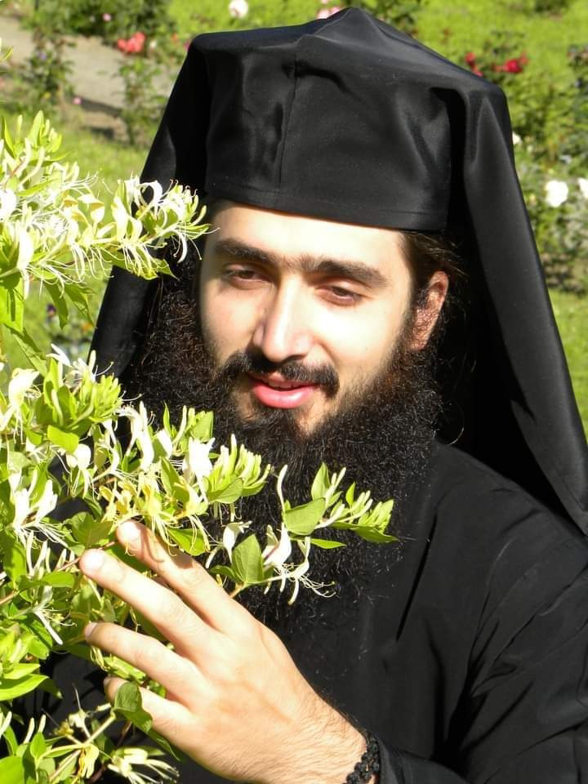](https://lh3.googleusercontent.com/-LPImoywQr20/YuWkyNyw4eI/AAAAAAADadg/0gAtf4afLhwBPmFycAzElXmv-HXObPpHACNcBGAsYHQ/s1600/1659217094113546-0.png)**

**«Οι αναμνήσεις είναι ευλογημένες αναπαύσεις για την αιωνιότητα.**

**Οι σκέψεις, οι προσευχές, η καρδιά, τα χέρια, τα συναισθήματα, τα ζεστά βλέμματα κάποιου είναι τα πιο όμορφα μέρη σε αυτόν τον κόσμο.  Η φυσικότητα και η τρυφερότητα των ανθρώπων δίνεται από την ψυχή τους.  Μόνο η αγάπη φέρνει τον άνθρωπο πιο κοντά στον Θεό.  Το μέτρο της αγάπης δίνει την ποιότητα, το κέφι της ζωής.  Το πρόσωπο προτείνει έναν εσωτερικό διάλογο καρδιών.  Το πρόσωπο στην καρδιά σου συλλογίζεται το πρόσωπο στην καρδιά μου.  Φιλάμε ο ένας τις εικόνες της ψυχής του άλλου και συσχετιζόμαστε από το θαύμα, από την ευτυχία της ύπαρξης.  Ειρήνη στην αιώνια μνήμη.  Κρύβεις την ψυχή σου ανάμεσα στα λουλούδια.  Μην ψάχνετε άλλο.  Είστε πολύ κοντά.  Προτρέπω την απλότητα.  Κάποια πράγματα δεν εξηγούνται.  Σιωπή...Ο παράδεισος δεν λέει ψέματα.  Αγία χαρά στο φως των καρδιών!»**

**π. Πατήρ Χρυσόστομος Φιλιπέσκου**